**UNITAT 4. ACTIVITATS**

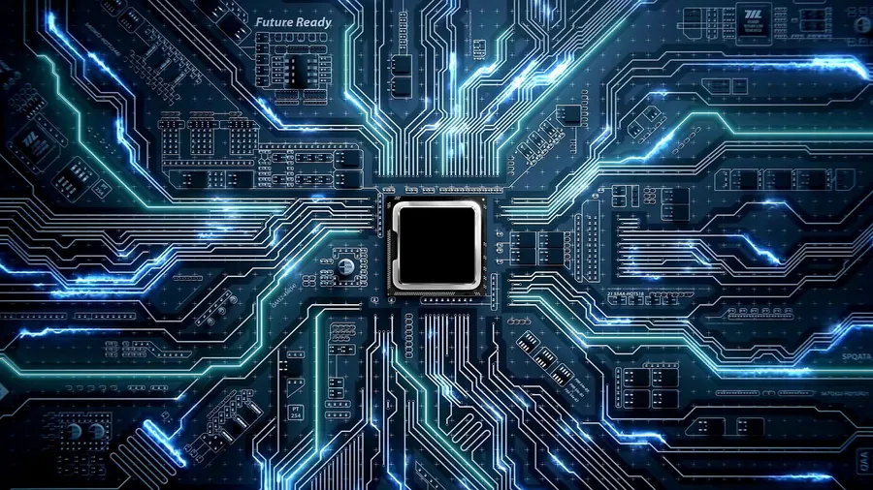**D’AMPLIACIÓ.**

**WINDOWS**

Alumne: David Peñalver Navarro

Professor: Manuel Enguídanos

Assignatura: Sistemes Informàtics

Índex

Activitat 1 3

Activitat 2 8

Activitat 3 9

Activitat 4 10

Activitat 5 12

# Activitat 1

En primer lloc, en Windows 11, obrim CMD. Una vegada obert, per a canviar el nom de la finestra pel meu, fem clic dret en la barra del títol i seleccionem “Rename Tab” (Figura 1) i fiquem el nostre nom. En la Figura 2 ja apareix el nom.

Figura 1. Canviant el nom.

Per línia de comandes, seria de la següent manera:

Figura 1-2. Canviant el nom.

Per a canviar el color, fem clic dret i seleccionem la primera de les opcions (Figura 1). A continuació, seleccionem un color.

Figura 2. Color de la pestanya canviant-se.

Figura 3. Color de la pestanya canviat.

Per a canviar el fons, fem clic en el símbol de la fletxa i seleccionem Settings.

Figura 4. Entrant en el apartat de configuració.

Ahí dins, podem seleccionar un esquema de colors de la llista que ens apareix o crear el nostre (Figura 5). Per exemple, seleccione el de Campbell Powershell per a que es veja la diferència (Figura 6).

Per línia de comandes,

Figura 5. Esquemes de colors.

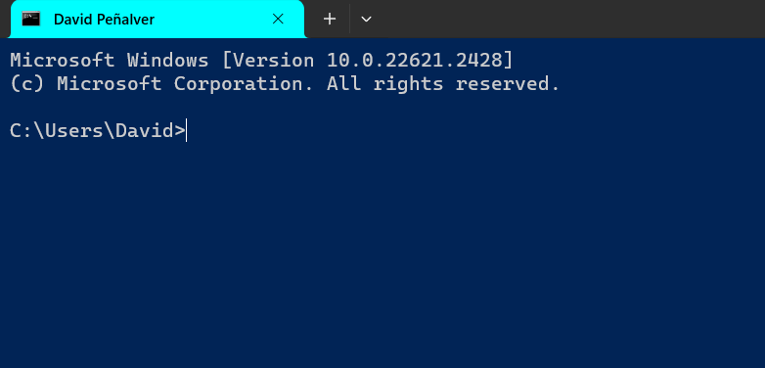

Figura 6. Exemple amb la segona paleta.

Per a canviar els colors amb comandes, seria de la següent manera:

Figura 6-2. Canviant els colors de primer i segon ordre.

Si fiquem “color help” ens ixen els colors disponibles:

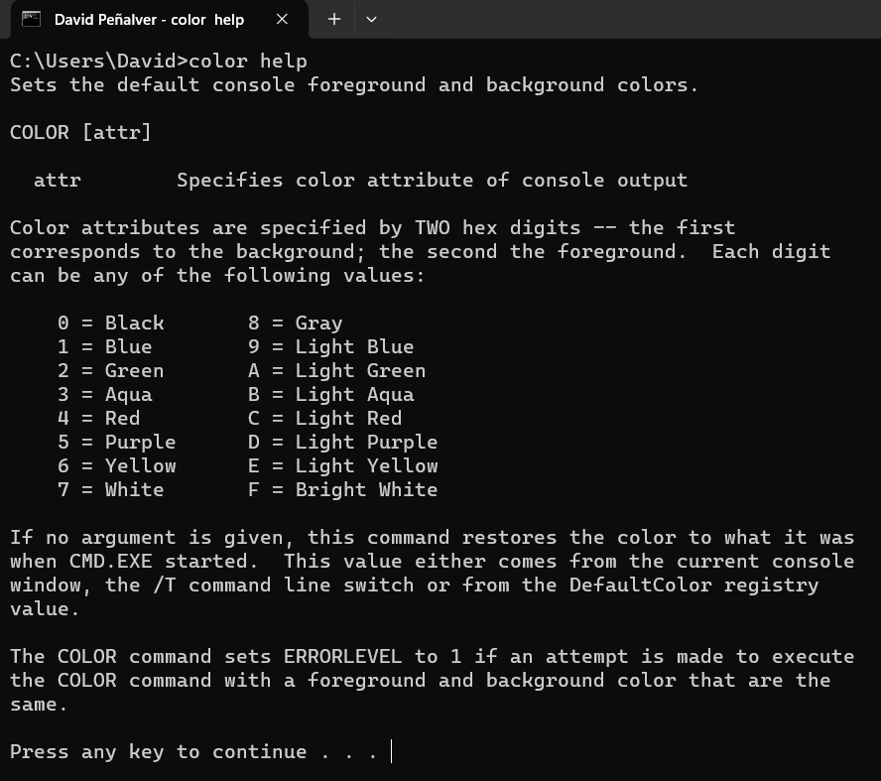

Figura 6.3. Guia de colors.

# Activitat 2

Obrim símbol del sistema i fem “cd \” per a canviar de directori (recordem que “cd” es un alias) per anar al directori arrel.

Figura 7. Accedint al directori arrel.

A continuació, fiquem “dir /a” per a mostrar tots els directoris i fitxers Figura 2):

Figura 8. Tots el directoris i fitxers.

# Activitat 3

Esta actividad la farem amb el Bloc de Notas. Ficarem el següent codi per a borrar la pantalla en primer lloc, mostrar la data a continuació i, per últim, anar al directori personal. És important fichar el “@ echo off” al principi per a que no mostre cada comandament. Quedaria així:

Figura 9. Script fecha.bat.

Ara, executem:

Figura 10. Comanda abans d’executar.

Figura 11. Comanda una vegada executada.

Podem observar que la tilde del “és” no l’ha pillat correctament.

# Activitat 4

Fiquem el següent codi i guardem com “mostrar.bat”.

Figura 12. Codi de “mostrar.bat”.

A continuació, anem a l’escriptori, on està guardat (igual que l’anterior) i executem:

Figura 13. Executant “mostrar.bat”.

# Activitat 5

Fiquem el següent codi (Figura 14):

Figura 14. Codi d’”apagar.bat”.

La instrucció “echo.” és per a insertar una bona línia. “pause” és per a esperar a que l’usuari presione una tecla i, quan ho faja, avançarà a la següent comanda, que seria finalment el d’apagar.

Figura 15. Execució d’”apagar.bat” abans de presionar qualsevol tecla per a que apague l’equip.